해시가 무엇이며 전자 서명에서 그 역할은 무엇인가?

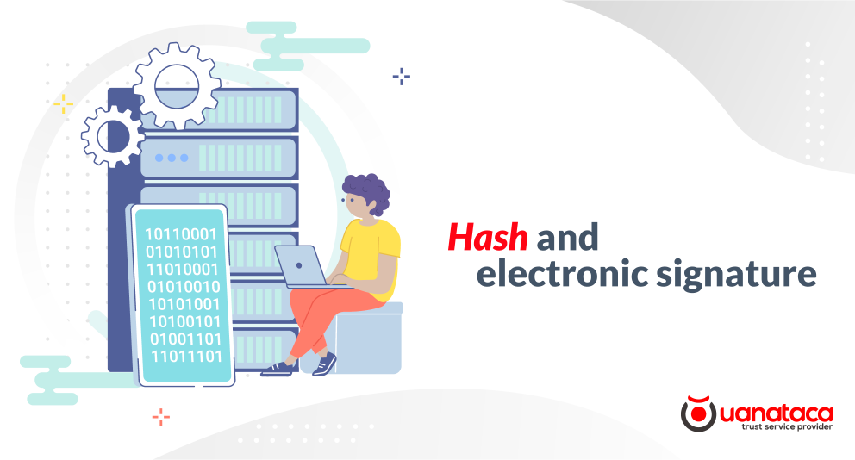

영어 용어 해시(프랑스어: hacher에서 유래)는 정보기술 산업, 특히 전자 서명 응용 분야에서 문서에서 생성된 짧은 길이의 영숫자 문자열, 일종의 디지털 지문과 관련이 있습니다.
해시 속성과 전자 서명 및 문서 무결성 검증 과정에서 중요한 역할에 대해 더 알고 싶다면, 이 글을 계속 읽어보시기 바랍니다.

해시 함수의 기본 속성
해시 함수는 입력으로 사용되는 문서로부터 출력되는 영숫자 문자열을 생성하는 수학 알고리즘으로 구성됩니다. 일반적으로, 문서, 이미지, 오디오, 비디오, 프로그램, 폴더 등 모든 종류의 디지털 파일에 적용됩니다.
해시 함수는 일방향입니다. 즉, 계산적으로 이 문자열을 계산하는 것은 가능하고 비교적 쉽지만, 지문에서 원본 문서를 다시 생성할 수 있는 역계산을 적용하는 것은 불가능합니다.
해시 함수의 또 다른 주요 특성은 계산된 문자열의 유일성 입니다. 이 특성은 입력 문서나 파일의 변형이 아무리 미미해도 완전히 다른 지문을 낳는다 는 것을 의미합니다.
아래 예시에서는 디지털 파일에 대응하는 고유한 영숫자 문자열(해시)을 볼 수 있습니다
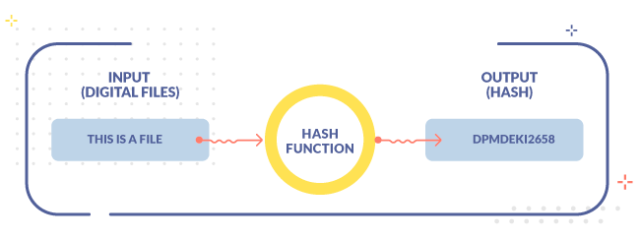
파일이 조금이라도 변경되면, 알파벳 숫자 문자열이 처음 것과 완전히 달라질 것입니다.
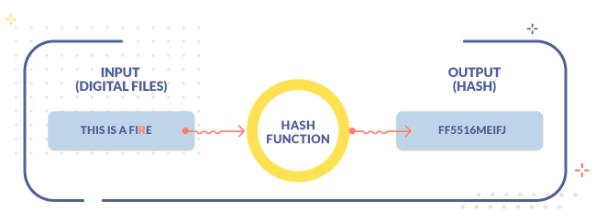
반면, 입력된 문서나 파일이 동일할 때만 동일한 지문을 생성할 수 있습니다. 이를 결정론 이라고 하며, 이 속성이 충족되지 않으면 충돌이 발생합니다.

전자 서명 과정에서 해시 알고리즘의 역할
보안 해시 알고리즘(SHA)은 오늘날 가장 안전한 암호 함수 계열 중 하나로 여겨지는 것을 포함합니다. SHA-256 알고리즘에 특별한 관심이 집중되고 있는데, 이는 비트코인 개발을 가능하게 한 기술의 일부일 뿐만 아니라 전자 서명 관련 응용 분야에서도 널리 확장되고 있습니다.
SHA-384나 SHA-512처럼 더 긴 해시 문자열을 생성하는 알고리즘도 있지만, 이들 문자열은 더 많은 대역폭과 더 많은 계산 메모리, 처리 용량이 필요하며, 보안 향상은 SHA-256에 비해 큰 향상을 의미하지 않습니다. 더욱이, 인식하지 못하는 시스템에서 구현될 경우 호환성 문제가 발생할 위험도 존재합니다.
전자 서명을 생성하려면 생성된 SHA-256이 비대칭 암호화 과정을 거쳐야 합니다. RSA(1979년 창시자인 Rivest, Shamir, Adleman의 알고리즘)가 이 작업을 수행합니다. 이 키는 두 가지 암호 키로 작동합니다: 서명자가 항상 보유하는 개인 키와 전송된 문서의 모든 수신자가 사용할 수 있는 개인 키입니다.
이 과정은 해시 문자열이 생성되고 전송자가 개인 키를 통해 서명을 적용할 때 암호화되며, 그 후 암호화 결과가 문서에 첨부되며, 서명자의 디지털 인증서와 함께 공개 키가 포함됩니다. 이 공개키는 다가오는 검증 과정을 가능하게 하기 때문에 매우 중요합니다.
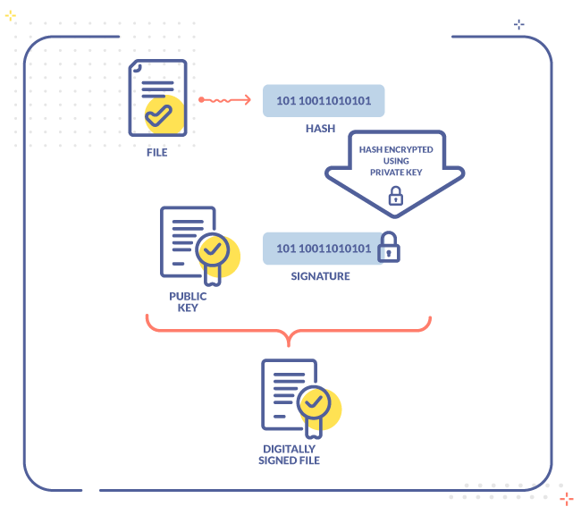
PDF 형식의 서명된 문서의 경우, 암호화된 해시(공식적으로는 서명)와 디지털 인증서가 특정 PDF의 데이터 구조, 즉 기술적으로 '서명 사전' 에 삽입됩니다.이 구조에는 타임스탬프와 같은 선택적 정보를 포함할 수 있습니다. ISO 32000-1을 준수하는 PDF 형식 문서에 서명을 제공하는 이 적절한 기능을 PAdES로 정의합니다.

해시: 서명 검증 과정의 핵심 요소
수신자가 전자 서명 문서를 검증할 때, 애플리케이션 수준에서는 두 가지 주요 동작을 포함하는 자동 프로세스가 발생합니다: 첫째, 원본 문서에서 새로운 해시 문자열을 생성하는 것입니다. 둘째, 언급된 문서 구조에 저장된 해시의 복호화입니다. 이는 앞서 언급했듯이 문서에 포함된 디지털 인증서에 포함된 공개키를 통해 수행됩니다.
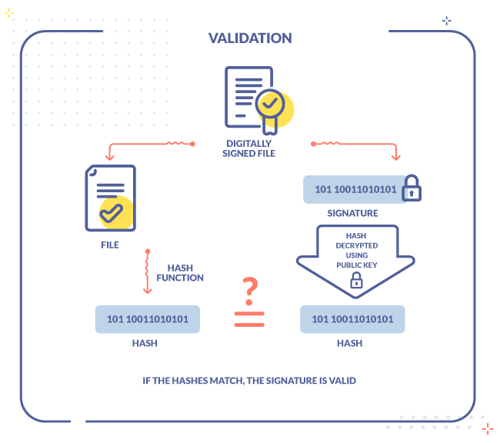
서명된 해시는 자신이 나타내는 문서와 독특하고 직접적인 연결을 가지므로, 동일한 문서에서 새로운 해시를 생성해야만 성공적인 검증이 가능합니다. 이를 고려할 때, 다음 단계는 두 해시를 비교하는 것입니다: 위에서 설명한 해시 속성에 따라 두 해시가 동일할 때만 문서가 유효하다고 간주됩니다. 따라서 전자 서명의 검증은 문서가 전송 중에 가공되지 않았으며 신뢰할 수 있음을 보장합니다.
이러한 이유로, 서명 검증 시스템의 도입은 조직에 매우 중요합니다. 이 시스템들은 유럽 표준을 준수해야 하기 때문입니다. Uanataca의 전자 서명 검증 서비스는 문서나 거래에 포함된 서명을 자동으로 검증하는 유용한 도구로, 민첩한 성능과 직관적인 사용자 경험을 제공합니다.

결론적으로, 다양한 비즈니스 애플리케이션에서 전자 서명의 사용률이 매우 빠르게 증가하고 있습니다. 이러한 이유로, 서명 절차의 배경을 명확히 하고, 오늘날 위대한 기술 발전과 현 상황에 적응하는 데 있어 서명 과정이 왜 가장 적합한 선택인지 이해하는 것이 편리합니다.
이 글에서는 해시를 개념적으로 설명하면서도 수학적 원리를 깊이 분석하지 않았지만, 전자 서명 과정에서 해시가 얼마나 중요한지에 대해 좀 더 강조했습니다.
전체 프로세스에서의 해시 사용은 최종 사용자에게 완전히 투명하다는 점을 고려해야 합니다. 이는 일반적으로 서명 애플리케이션을 사용하여 문서에 서명, 수신 및/또는 검증을 수행하는 데 제한되며, 이는 해시 알고리즘 덕분에 조용히 가능해진 빠르고 신뢰할 수 있으며 안전한 프로세스를 실행할 수 있기 때문입니다.

